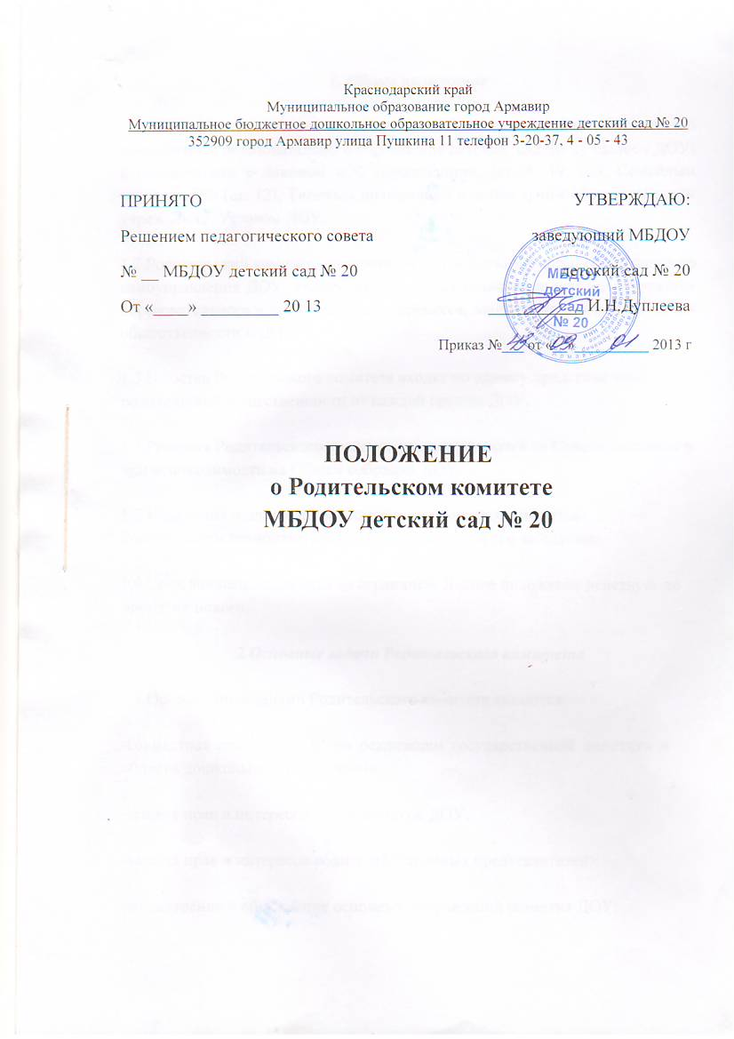

1. Общее положение

1.1.Настоящее положение разработано для муниципального бюджетного дошкольного образовательного учреждения детский сад № 20 (далее - ДОУ) в соответствии с Законом «Об образовании», (ст.18, 19, 52), Семейным кодексом РФ (ст. 12), Типовым положением о дошкольном образовательном учреждении, Уставом ДОУ.

1.2.Родительский комитет - постоянный коллегиальный орган общественного самоуправления ДОУ, действующий в целях развития и совершенствования образовательного и воспитательного процесса, взаимодействия родительской общественности и ДОУ.

1.3.В состав Родительского комитета входят по одному представителю родительской общественности от каждой группы ДОУ.

1.4.Решения Родительского комитета рассматриваются на Совете педагогов и при необходимости на Общем собрании ДОУ.

1.5.Изменения и дополнения в настоящее положение вносятся Родительским комитетом ДОУ и принимаются на его заседании.

1.6.Срок данного положения не ограничен. Данное положение действует до принятия нового.

2.Основные задачи Родительского комитета

2.1.Основными задачами Родительского комитета являются:

-совместная работа с ДОУ по реализации государственной политики в области дошкольного образования;

-защита прав и интересов воспитанников ДОУ;

-защита прав и интересов родителей (законных представителей);

рассмотрение и обсуждение основных направлений развития ДОУ;

3. Функции Родительского комитета

3.1.Родительский комитет ДОУ

обсуждает Устав и другие локальные акты ДОУ, касающиеся взаимодействия с родительской общественностью;

участвует в определении направления образовательной , воспитательной и оздоровительной работы ДОУ, вносит предложения по их совершенствованию;

обсуждает вопросы содержания, форм и методов образовательного процесса, планирования педагогической деятельности ДОУ (группы)

-принимает информацию заведующего, отчёты педагогических и медицинских работников о состоянии здоровья детей, ходе реализации образовательных и воспитательных программ, результатах готовности детей к школьному обучению;

участвует в подведении итогов деятельности ДОУ за учебный год по вопросам работы с родительской общественностью;

вносит предложения по совершенствованию педагогического процесса в ДОУ;

-участвует в совместных с родителями (законными представителями) мероприятиях в ДОУ.

-оказывает помощь ДОУ в работе с неблагополучными семьями.

4. Права Родительского комитета

4.1. Родительский комитет имеет право:

- принимать участие в управлении ДОУ как орган самоуправления ;

- требовать у заведующего ДОУ выполнения его решений;

4.2.Каждый член Родительского комитета при несогласии с решением последнего вправе высказать своё мотивированное мнение, которое должно быть занесено в протокол.

5. Организация управления Родительским комитетом

5.1.В сослав родительского комитета входят; председатели родительских комитетов групп по 1 человеку от каждой группы.

5.2.В необходимых случаях на заседание Родительского комитета приглашаются:
- заведующий, педагогические и медицинские работники ДОУ;
- представители общественных организаций, родители, (законные представители);

-учредители.

Приглашенные на заседание, пользуются правом совещательного голоса.

5.3.Родительский комитет выбирает из своего состава председателя и секретаря сроком на 1 учебный год.

5.4.Председатель Родительского комитета:

- организуем деятельность Родительского комитета:

- совместно с заведующим ДОУ организует подготовку и проведение заседаний Родительского комитета;

- определяет повестку дня Родительского комитета;

- контролирует выполнение решений Родительского комитета

- взаимодействует с заведующим ДОУ по вопросам самоуправления.

5.5.Заседание Родительскою комитета собирается не реже 1 раза в квартал.

5.6.Заседания Родительского собрания правомочно, если на них присутствовало не менее половины его состава

6. Взаимосвязи Родительского комитета с органами самоуправления учреждения

6.1 .Родительский комитет организует взаимодействие с другими органами самоуправления ДОУ - Общим собранием, Педагогическим советом.

7. Ответственность Родительского комитета

7. 1.Родительский комитет несёт ответственность:

-за выполнение закрепленных за ним задач и функций;

-соответствие принимаемых решений законодательству РФ, нормативно - правовым актам.

8. Делопроизводство Родительского комитета

8.1. Заседание Родительского комитета оформляется протоколом

8.2. В книге протоколов фиксируется:

- дата проведения заседания;

- количество присутствующих;

- повестка дня;

- приглашенные ( Ф.И.0.должность );

- ход обсуждения вопросов:

- предложения рекомендации и замечания родителей ( законных представителей ), педагогических и других работников ДОУ;

- решение Родительского собрания;

8.3.Протоколы подписываются председателем и секретарем Родительского комитета.

Нумерация протоколов ведется от начала учебного года.

